**Лабораторна робота № 8**

**Дослідження підсилювача низької частоти**

***Мета роботи:*** Дослідити схему, принцип роботи i параметри резистивного підсилювача. Вивчити методику та отримати навички експериментального отримання АЧХ резистивного підсилювача.

***Теоретичний матеріал:***

Типова схема підсилювача низької частоти (резистивного підсилювача) зображена на рис. 1.

Він призначається для збільшення середньої потужності неперервних та дискретних сигналів, які подаються на його вхід, за рахунок енергії джерела живлення.

Цей підсилювач зібраний на біполярному транзисторі прямої провідності, включеному за схемою зі спільним емітером (СЕ), з резистивним навантаженням та емітерною стабілізацією колекторного струму.

Елементи схеми мають таке призначення.

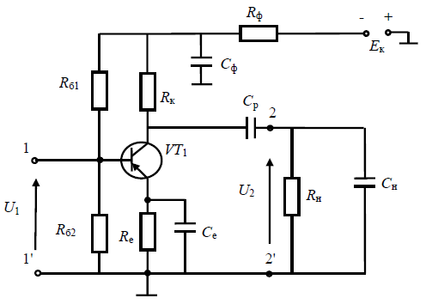

Рис. 1.Резистивний підсилювач на біполярному транзисторі в схемі зі спільним емітером

Транзистор *VT*1 – перетворює енергію джерела живлення *Е*к в енергію сигналів, що підсилюються.

Резистор *R*к – опір навантаження кола колектора для виділення підсиленого сигналу.

Резистори *R*б1, *R*б2, *R*е – служать для вибору режиму роботи підсилювача за постійним струмом та забезпечення термостабілізації струму колектора.

*С*е – блокувальний конденсатор у колі емітера для виключення від’ємного зворотного зв’язку по змінному струму на всій робочій смузі частот.

*С*р – роздільний конденсатор, що запобігає проникненню постійного струму колектора у вхідне коло наступного за підсилювачем каскаду, який є його навантаженням.

*R*ф, *C*ф – резистивно-ємнісний фільтр у колі живлення для виключення паразитного зв’язку між каскадами у багатокаскадному підсилювачі через внутрішній опір загального джерела живлення. При проходженні змінної складової струму кожного каскаду через джерело на його внутрішньому опорі створюється змінна напруга, яка по колах зворотного зв’язку підводиться до входу каскадів і може призвести до самозбудження підсилювача.

Конденсатор *С*ф своїм малим опором у діапазоні робочих частот практично закорочує джерело живлення, перешкоджаючи проходженню змінного струму колектора через нього. Крім цього, фільтр зменшує рівень пульсації напруги джерела, поліпшує термостабілізацію режиму роботи підсилювача, дозволяє коректувати його частотну характеристику в області низьких частот. У режимі постійного струму – це такий режим, при якому на вхід підсилювача не подається підсилювальний сигнал і на каскад впливає тільки джерело живлення *Е*к, проходять тільки постійні струми, а на його елементах діють постійні напруги.

У цьому режимі виділяють три струми:

– бази: +*Е*к → *R*е → емітер, база *VT*1 → *R*б1 → *R*ф → -*Е*к;

– колектора: +*Е*к → *R*е → емітер, база, колектор *VT*1 → *R*к → *R*ф → -*Е*к;

– подільника: +*Е*к → *R*б2→ *R*б1 → *R*ф → -*Е*к.

У режимі підсилення на вхід підсилювача (ділянка «база – емітер») подається змінний сигнал.

Під дією змінної складової струму бази струм колектора також почне змінюватися за законом вхідного сигналу відносно рівня постійного струму колектора, що рівнозначно появі у струмі колектора складової, яка проходить по колу

*C*p → *R*н*C*н

колектор *VT*1 емітер *VT*1

*R*к → *C*ф → *С*е

Змінний струм колектора передається через опір навантаження *R*н, створює на ньому падіння напруги, яке повторює за формою вхідний сигнал, але значно перебільшує його за потужністю.

Поряд із включенням транзистора в резистивному підсилювачі за схемою із СЕ існують також схеми із включенням транзистора зі спільною базою (СБ) та спільним колектором (СК).

Ці схеми представлені відповідно на рис. 2, 3.

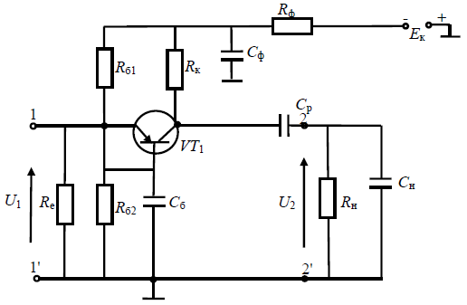

Рис. 2.Резистивний підсилювач на біполярному транзисторі у схемі зі спільною базою

Призначення елементів у всіх схемах однакове. За властивостями схеми відрізняються за вхідним і вихідним опорами (схема із СЕ має середній у порівнянні з іншими схемами вхідний *R*вх та вихідний *R*вих опір, схема із СБ має співвідношення *R*вх << *R*вих, схема із СК має співвідношення *R*вх >> *R*вих), коефіцієнтами підсилення (схема із СЕ має коефіцієнти підсилення за напругою *К*U > 1 і по струму *К*І > 1, схема із СБ має *К*U > 1, а *К*І < 1, схема із СК має *К*U < 1, а *К*І > 1), різницею фаз вихідного й вхідного сигналу (схема із СЕ інвертує вхідний сигнал, із СБ та СК – ні).

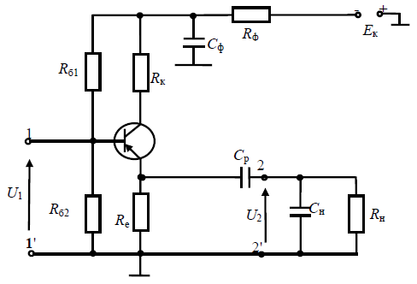

Рис. 3.Резистивний підсилювач на біполярному транзисторі в схемі зі спільним колектором

Одна з найважливіших характеристик підсилювача – це його амплітудно-частотна характеристика, що показує частотну залежність коефіцієнта підсилення *К*(*f*). Для резистивного підсилювача вона має вигляд, показаний на рис. 4.

З АЧХ підсилювача можна визначити смугу пропускання підсилювача 2Δ*f*п, що розраховується як різниця верхньої *f*В гр та нижньої *f*Н гр граничних частот. В області середніх частот допустимо нехтувати провідністю *С*н та опором *С*р. Тому частотної залежності коефіцієнта підсилення немає й він дорівнює *K*0. Величина *K*0 визначається властивостями транзистора та опорами резисторів *R*к, *R*н. Для підвищення коефіцієнта підсилення необхідно збільшувати *R*к і *R*н.

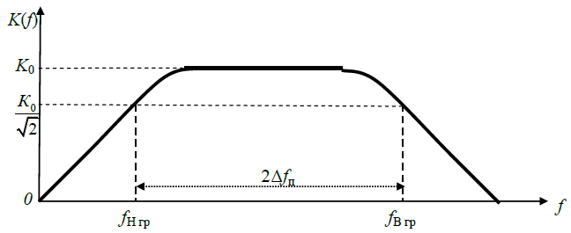

Рис. 4.Амплітудно-частотна характеристика резистивного підсилювача

В області верхніх частот (*f* > *f*В гр) необхідно врахувати ємнісну складову навантаження, тобто частотну залежність провідності *С*н. Опором конденсатора *С*р можна нехтувати, як і в області середніх частот. Тоді коефіцієнт підсилення розраховується за формулою

$$K_{В}=\frac{K_{0}}{\sqrt{1+{\left(\frac{f}{f_{В гр}}\right)}^{2}}}$$

де $f_{В гр}=\frac{G_{0}}{2πG_{н}}$; $G_{0}=G_{22}+\frac{1}{R_{к}}+\frac{1}{R_{н}}$; $G_{22}$– вихідна провідність транзистора.

В області нижніх частот (*f* < *f*Н гр) необхідно врахувати опір роздільного конденсатора *С*р. Тоді коефіцієнт підсилення розраховується за формулою

$$K_{Н}=\frac{K_{0}}{\sqrt{1+{\left(\frac{f_{Н гр}}{f}\right)}^{2}}}$$

де $f_{Н гр}=\frac{1}{2πС_{p}R_{к}+R_{н}}$.

***Порядок виконання роботи:***

1. Скласти схему згідно рис. 5.

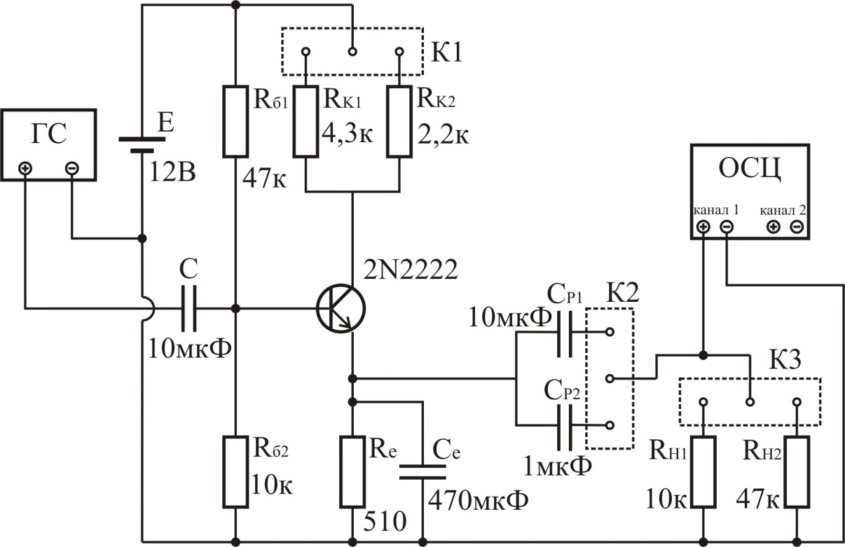

Рис. 5. Схема дослідження підсилювача низьких частот

1. З генератора (ГС) подати на вхід підсилювача синусоїдальне коливання амплітудою *U*m = 0,2 В і частотою *f* = 10 кГц. Відрегулювати осцилограф (ОСЦ) таким чином, щоб отримати на його екрані стабільні осцилограми. Напругу вхідного і вихідного сигналу вимірювати осцилографом. Вимірюючи амплітуду вхідної та вихідної (максимальне значення відхилення) напруги підсилювача для різних значень колекторного *R*к і вихідного *R*н навантаження, занести дані у табл. 1 та визначити коефіцієнт підсилення по напрузі *K*U.

Табл.1.

|  |  |  |  |  |  |
| --- | --- | --- | --- | --- | --- |
| № п/п | *R*к, кОм | Rн, кОм | *U*m вх, мВ | *U*m вих, мВ | $$K_{U}=\frac{U_{m вих}}{U_{m вх}}$$ |
| 1 | 2,2 | 10 |  |  |  |
| 2 | 4,3 | 10 |  |  |  |
| 3 | 2,2 | 47 |  |  |  |
| 4 | 4,3 | 47 |  |  |  |

1. Зробити висновки про вплив величини опору резисторів *R*к і *R*н на коефіцієнт підсилення по напрузі підсилювача низької частоти.
2. Подати на вхід підсилювача синусоїдальне коливання амплітудою *U*m = 0,2 В. Змінюючи частоту генератора від 100 Гц до 1 кГц з кроком 100 Гц та від 1 кГц до 15 кГц з кроком 1 кГц виміряти амплітуду вихідної напруги підсилювача для двох значень ємності розділяючого конденсатора *С*р. Отримані дані занести до табл. 2. Розрахувати коефіцієнт підсилення та побудувати графік залежності *KU* від частоти.

Табл. 2

|  |  |  |  |  |  |  |  |  |  |  |  |  |  |  |
| --- | --- | --- | --- | --- | --- | --- | --- | --- | --- | --- | --- | --- | --- | --- |
| *f*, кГц | 0,1 | | 0,2 | | … | | 1 | | 2 | | … | | 15 | |
| *С*р1 | *С*р2 | *С*р1 | *С*р2 | *С*р1 | *С*р2 | *С*р1 | *С*р2 | *С*р1 | *С*р2 | *С*р1 | *С*р2 | *С*р1 | *С*р2 |
| *U*m вих, мВ |  |  |  |  |  |  |  |  |  |  |  |  |  |  |
| *K*U |  |  |  |  |  |  |  |  |  |  |  |  |  |  |

1. Зробити висновки про вплив величини ємності розділяючого конденсатора на коефіцієнт підсилення по напрузі підсилювача низької частоти.

***Контрольні запитання:***

1. Надати класифікацію підсилювачів.

2. Пояснити вміст основних параметрів підсилювачів.

3. Пояснити вплив елементів схеми резистивного підсилювача на БТ на його АЧХ.

4. Фізичні процеси в резистивному підсилювачі на БТ в режимі постійного струму.

5. Фізичні процеси в резистивному підсилювачі на БТ в режимі змінного струму.

6. Надати порівняльну оцінку властивостей і параметрів підсилювача при різних способах включення транзистора.